Prénom :

Mon cahier de sciences

JE DÉCOUVRE LES LIENS DE PARENTÉ ENTRE LES ANIMAUX

« Entre le pigeon ramier, le triton alpestre et la grande roussette,
qui est le plus proche parent de qui ? »

J’apprends progressivement :

- Leçon 1 : Je découvre les types de classements d’animaux dont un en particulier qui se base sur les critères anatomiques du corps.

- Leçon 2 : ………………………………………………………………………………………………
…………………………………………………………………………………………………………..

- Leçon 3 : ………………………………………………………………………………………………
…………………………………………………………………………………………………………..

- Leçon 4 : ………………………………………………………………………………………………
…………………………………………………………………………………………………………..

- Leçon 5 : ………………………………………………………………………………………………
…………………………………………………………………………………………………………..

Leçon 1 : le ……………………………………..

Différentes manières de classer les animaux – rappel.

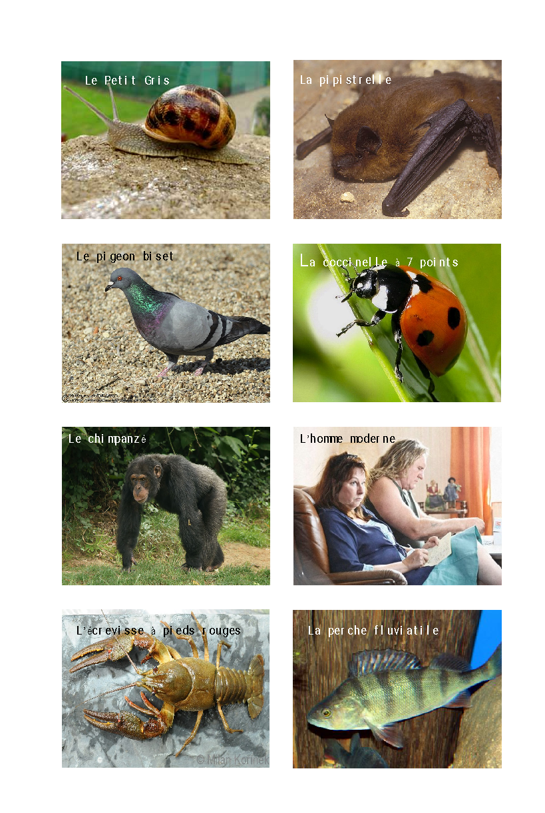
Mon groupe choisit de classer ces 8 animaux de la manière suivante :

…………………………………………………………………….
…………………………………………………………………….
…………………………………………………………………….
…………………………………………………………………….
…………………………………………………………………….
……………………………………………………………………
……………………………………………………………………
……………………………………………………………………
……………………………………………………………………
……………………………………………………………………

Les autres groupes ont choisi de les classer selon d’autres critères :
- ……………………………………………………………….
- ……………………………………………………………….
- ……………………………………………………………….
- ……………………………………………………………….

La vidéo « Espèces d’espèces » nous a expliqué que ………………………………….
……………………………………………………………………………………………………………………………………………………………………………………………………………………………………
……………………………………………………………………………………………………………………………………………………………………………………………………………………………………
…………………………………………………………………………………………………………………
Nous avons aussi appris qu’une espèce est composée d’individus qui peuvent se reproduire entre eux et qui donnent une descendance fertile.
Ensemble, nous allons apprendre à classer le animaux sur base de ……………………….………………………………………………………………………………………….

Leçon 2 : le ……………………………………..

Découverte de quelques caractéristiques anatomiques animales qui ont conduit à l’évolution des espèces.

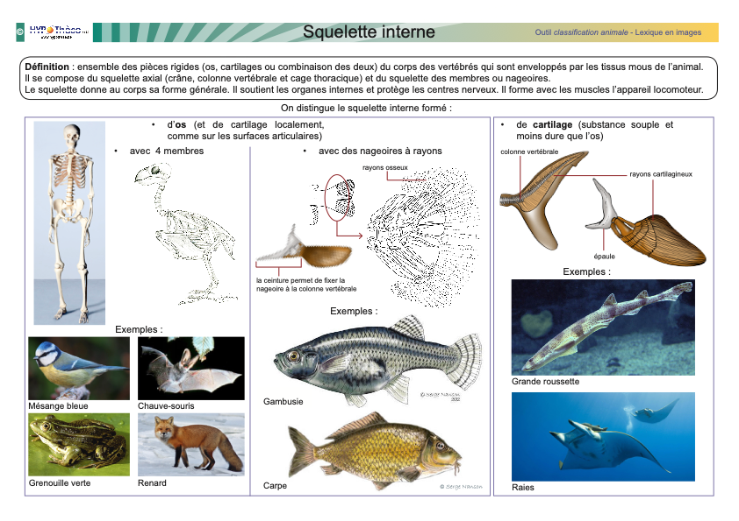

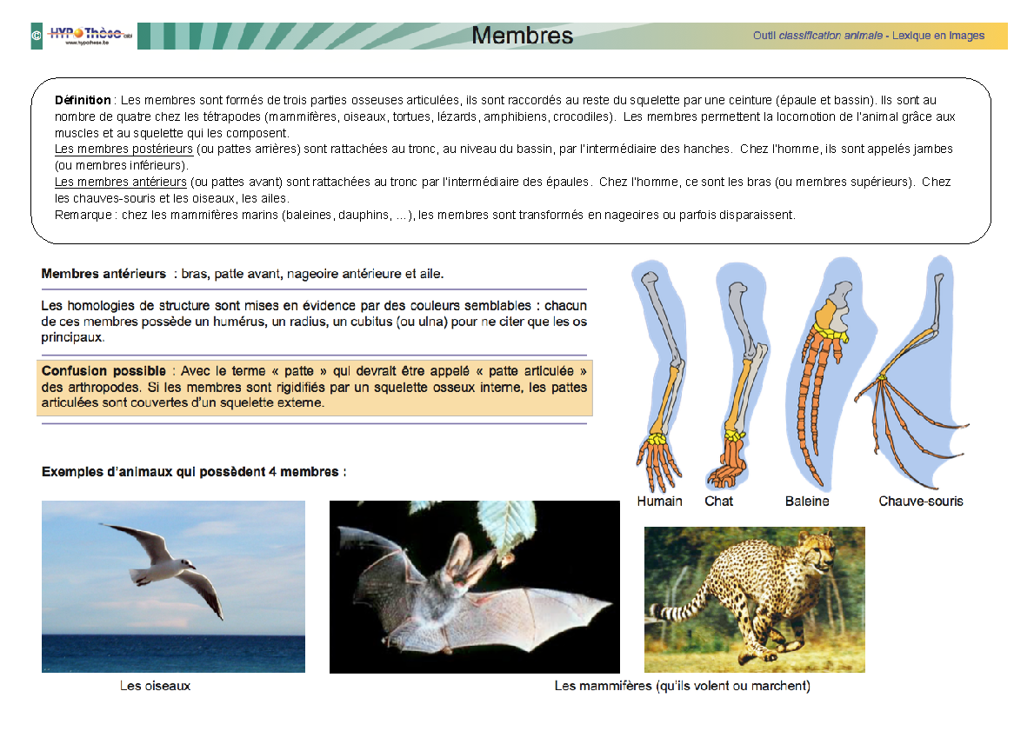
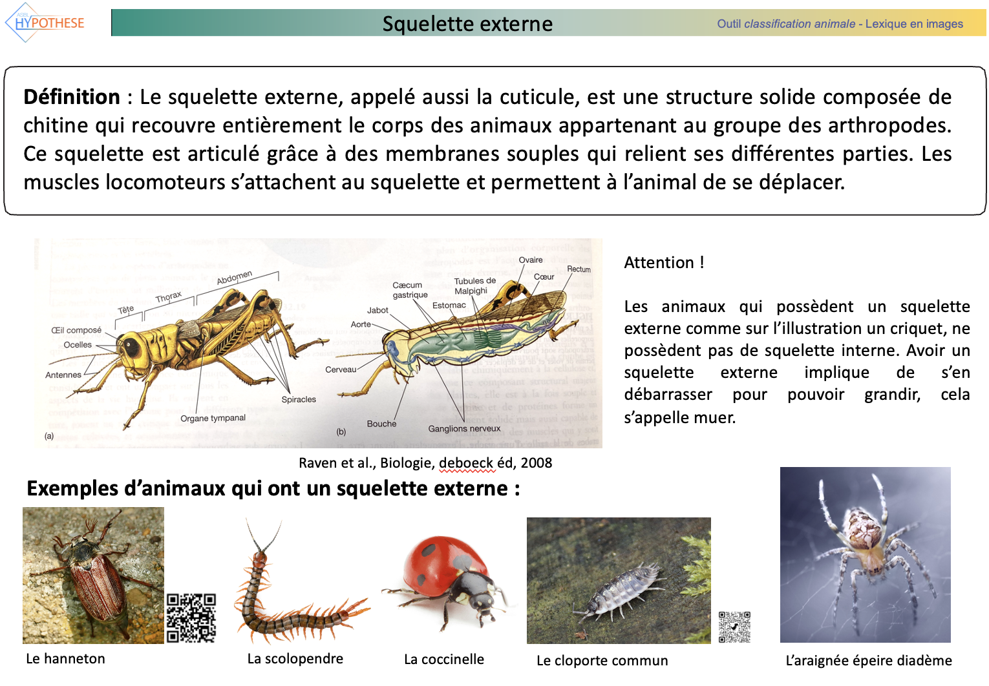
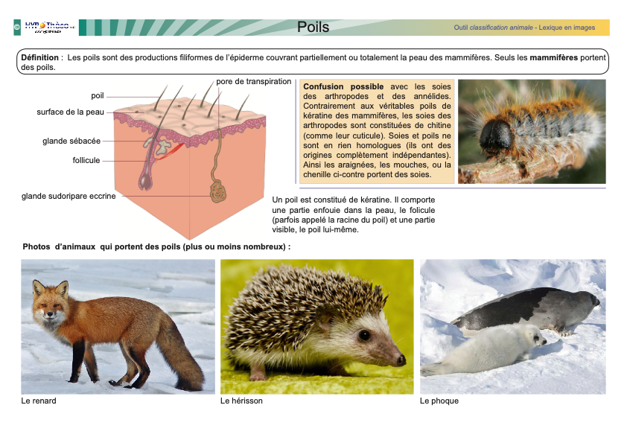
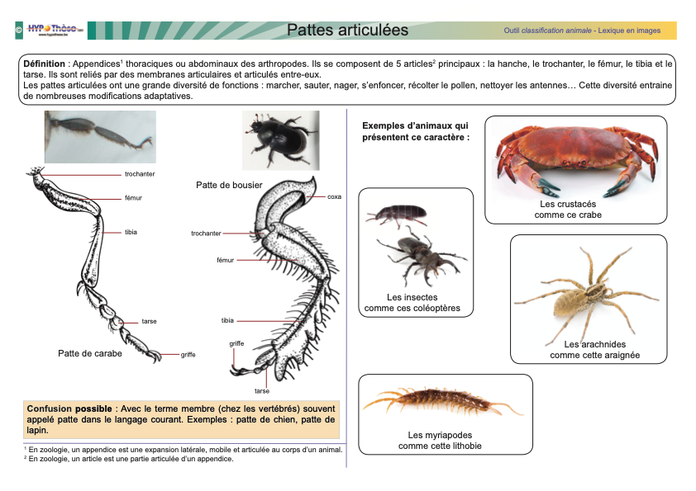
Quelques exemples d’animaux

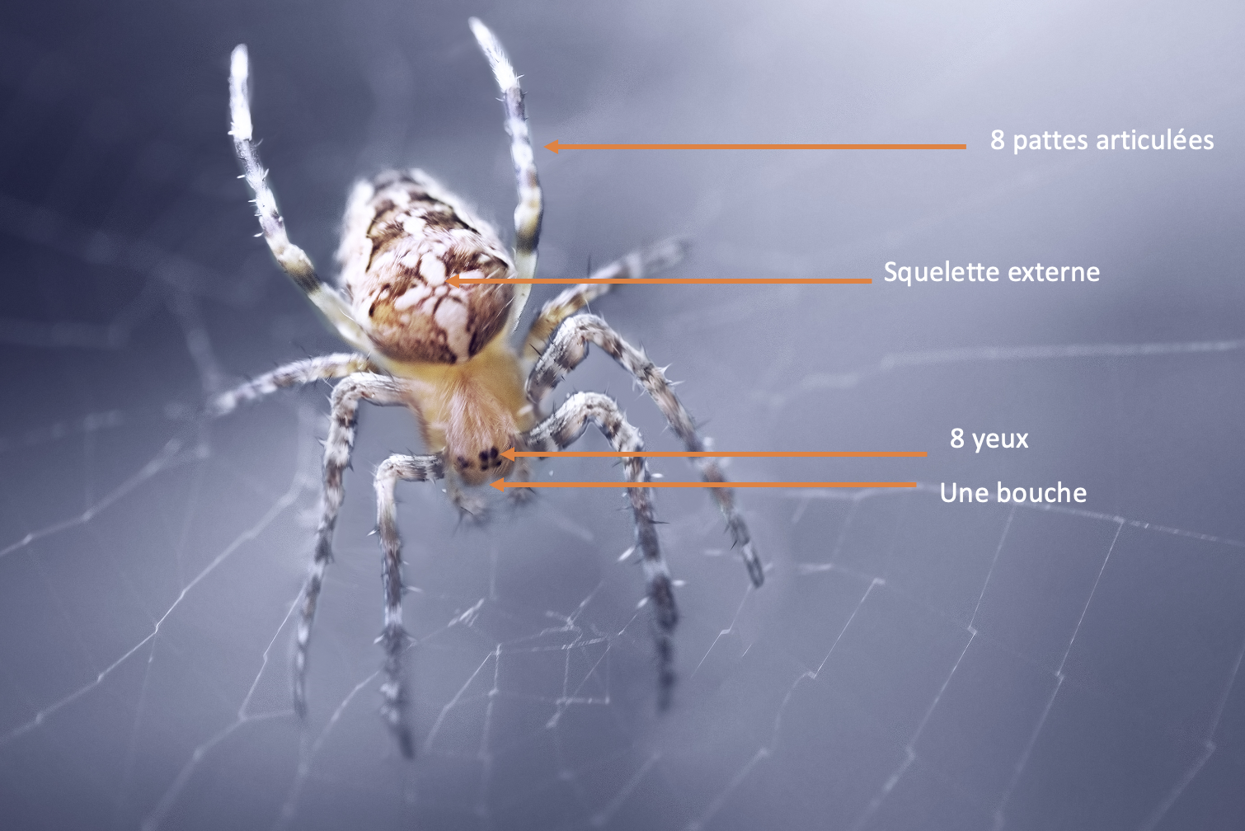
Caractéristiques anatomiques de l’araignée épeire diadème

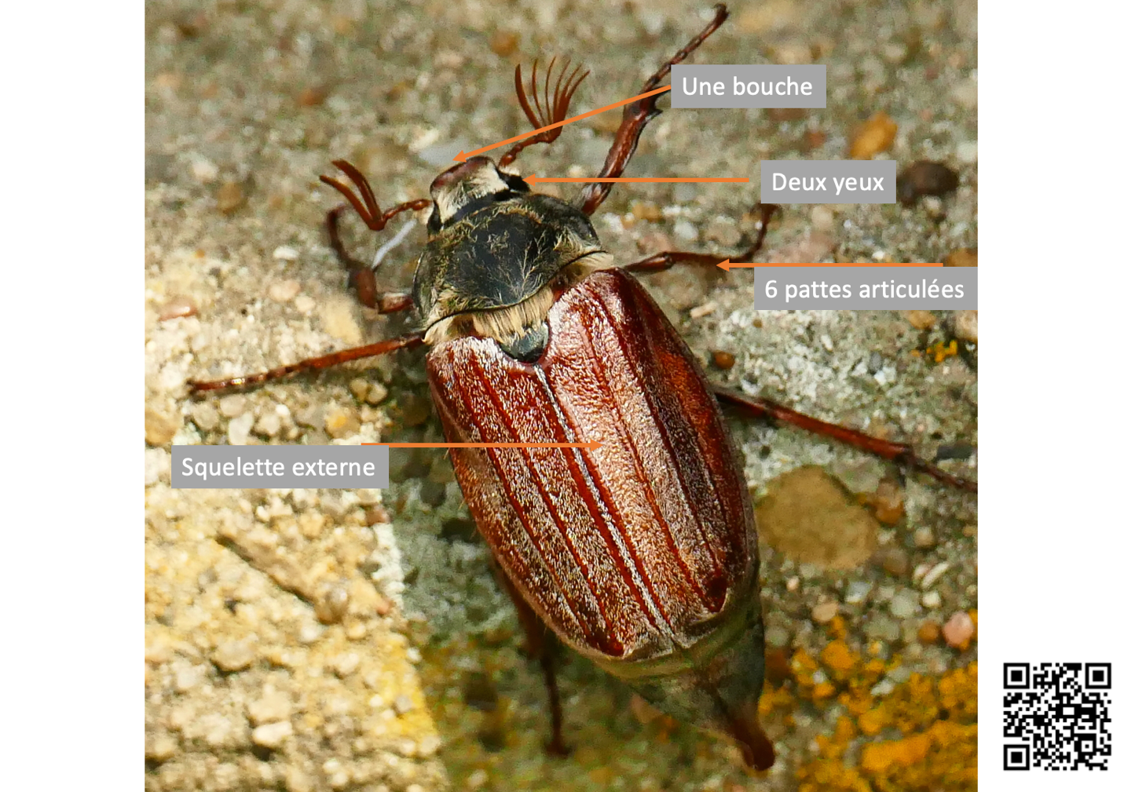Caractéristiques anatomiques du hanneton

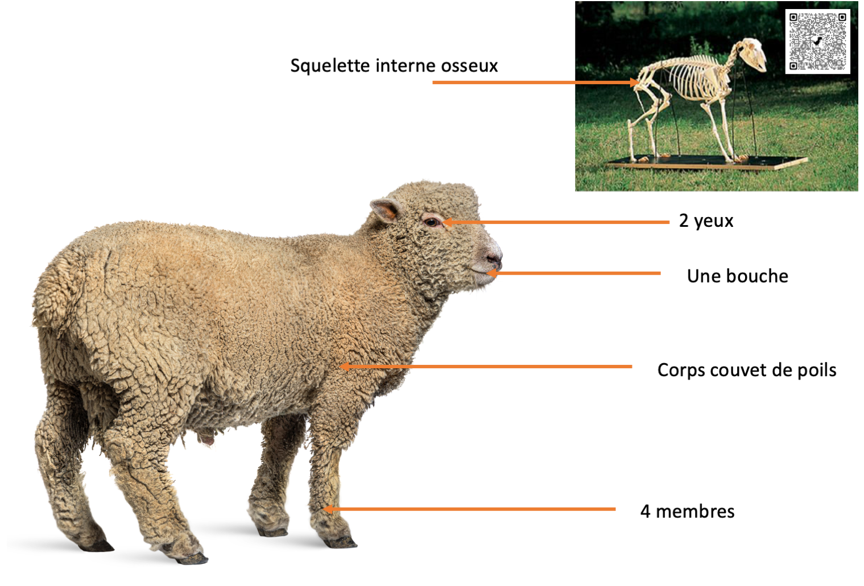
Caractéristiques anatomiques du mouton southdown

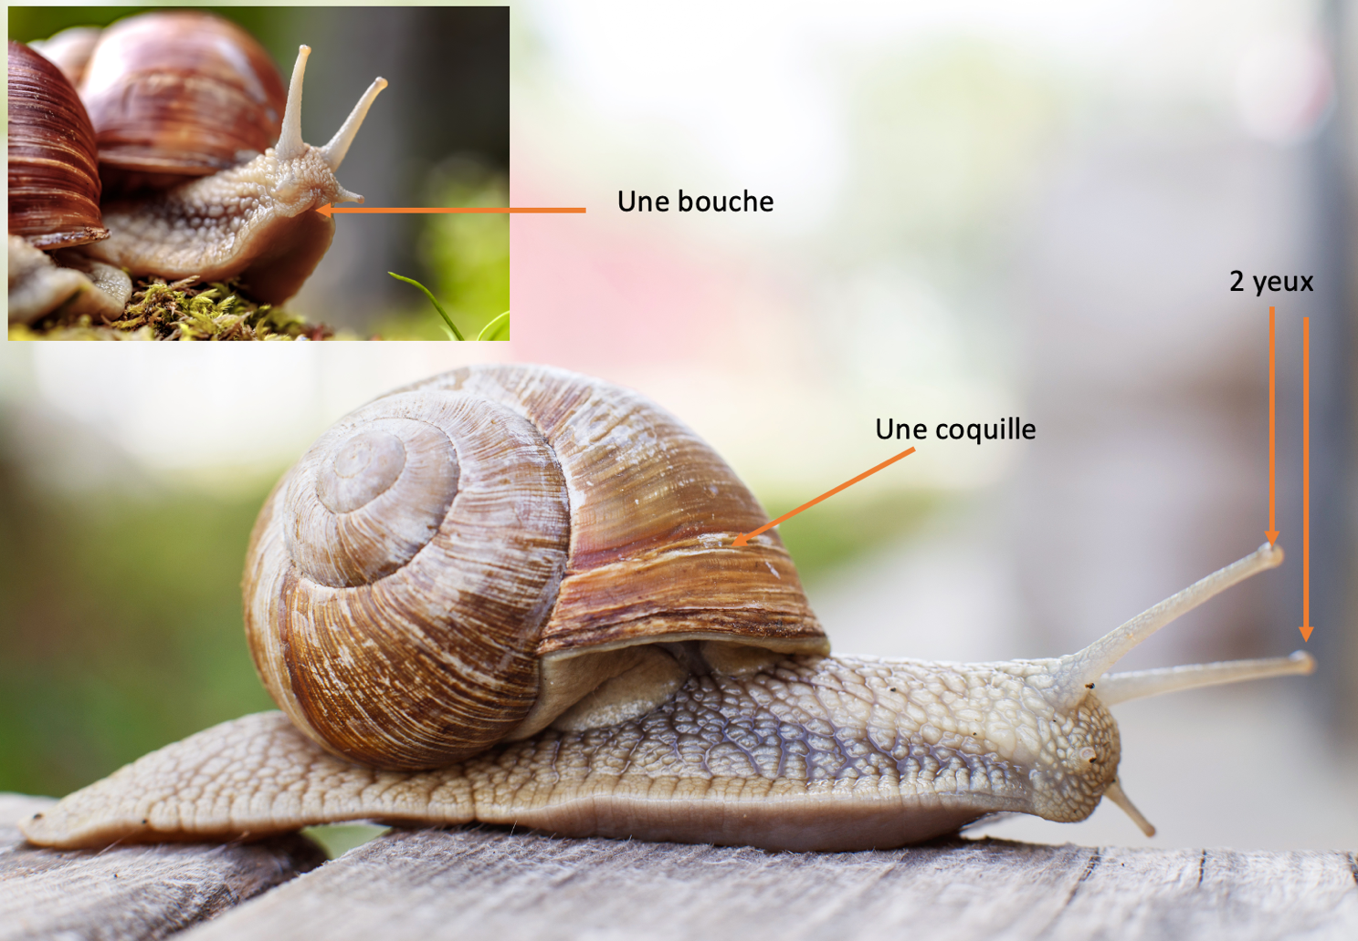
Caractéristiques anatomiques de l’escargot de Bourgogne

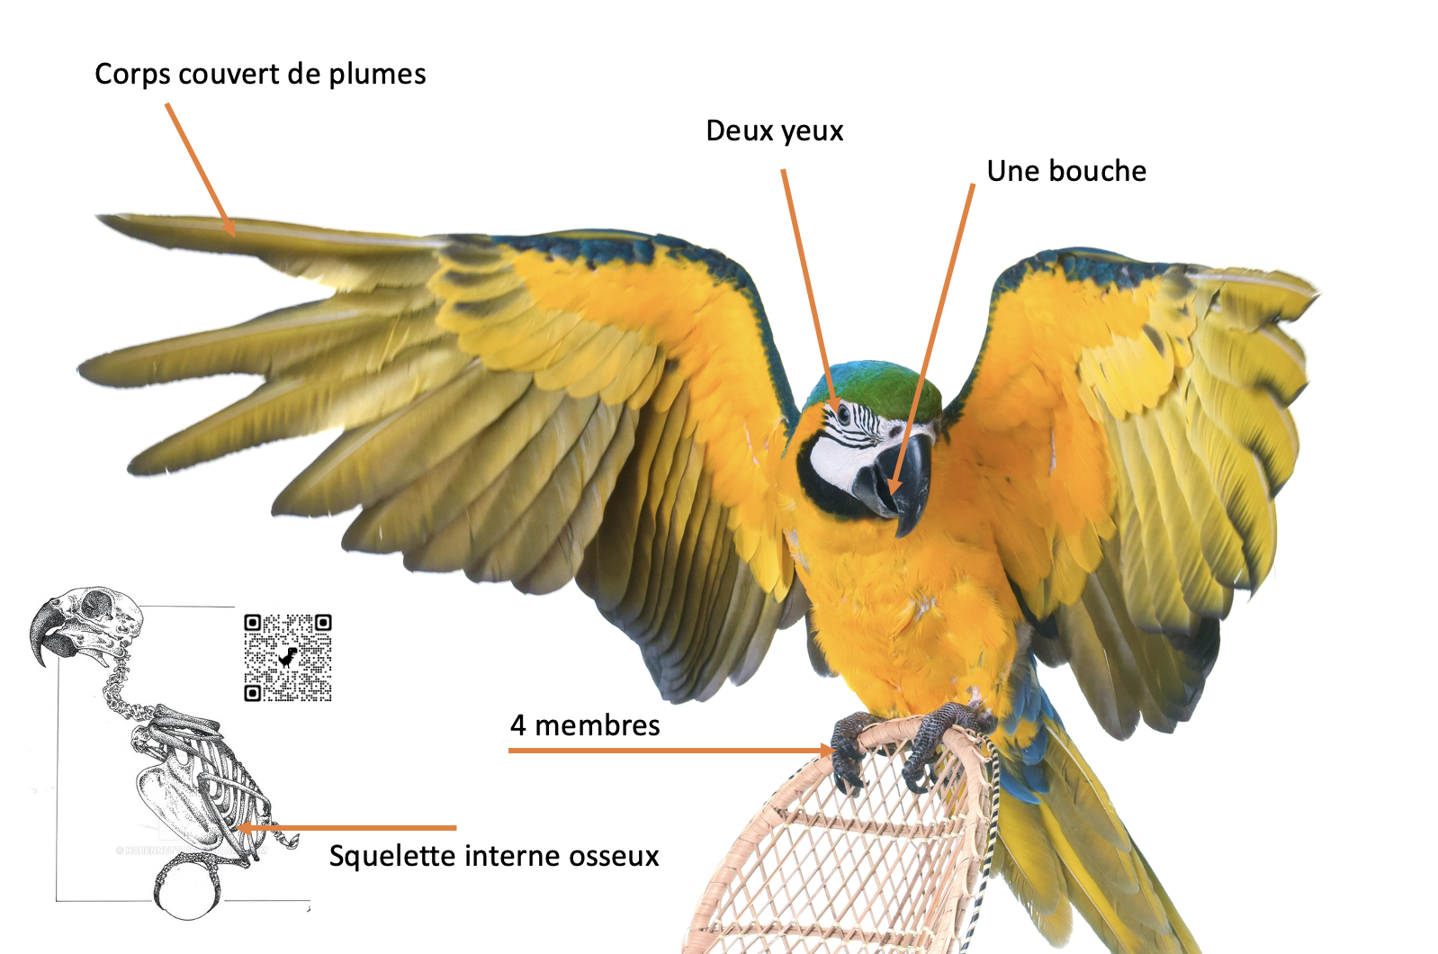
Caractéristiques anatomiques du perroquet ara

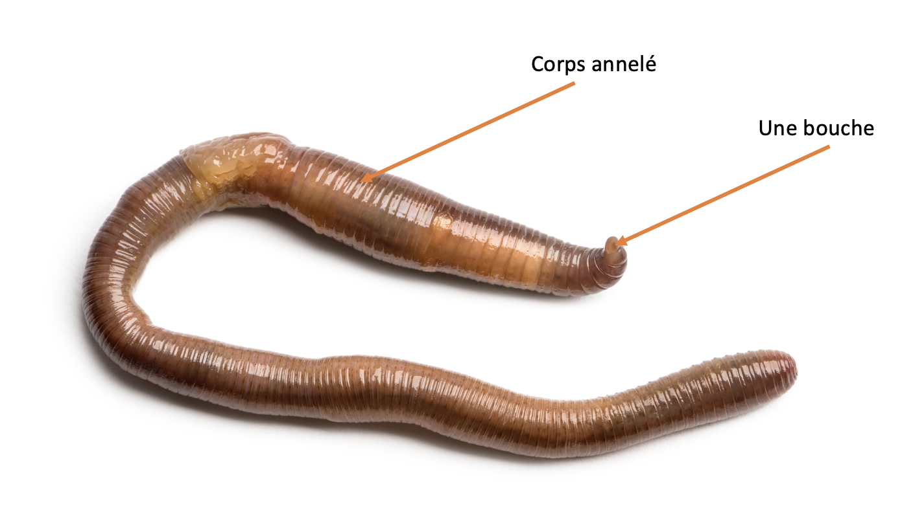
Caractéristiques anatomiques du lombric terrestre

Leçon 3 : le ……………………………………..

Se familiariser avec les caractéristiques anatomiques animales.

En observant les illustrations des pages 11 et 12 et en te rappelant les caractéristiques anatomiques, réponds aux quatre devinettes du jeu « Qui suis-je ? »

J’ai des yeux et une bouche.
J’ai un squelette interne osseux.
J’ai des poils.
J’ai 4 membres dont les 2 membres supérieurs qui se sont transformés en ailes.
Je suis …………………………………………………………………

J’ai des yeux et une bouche.
J’ai un squelette interne osseux.
J’ai 4 membres.
Ma peau est couverte de poils, surtout au niveau du crâne.
Je suis…………………………………………………………………

J’ai des yeux et une bouche.
J’ai un squelette externe.
J’ai 6 pattes articulées.
Je suis…………………………………………………………………

J’ai des yeux et une bouche.
J’ai un squelette interne osseux.
J’ai 4 membres.
J’ai l’os carré (mâchoire) mobile.
Je suis………………………………………………………………

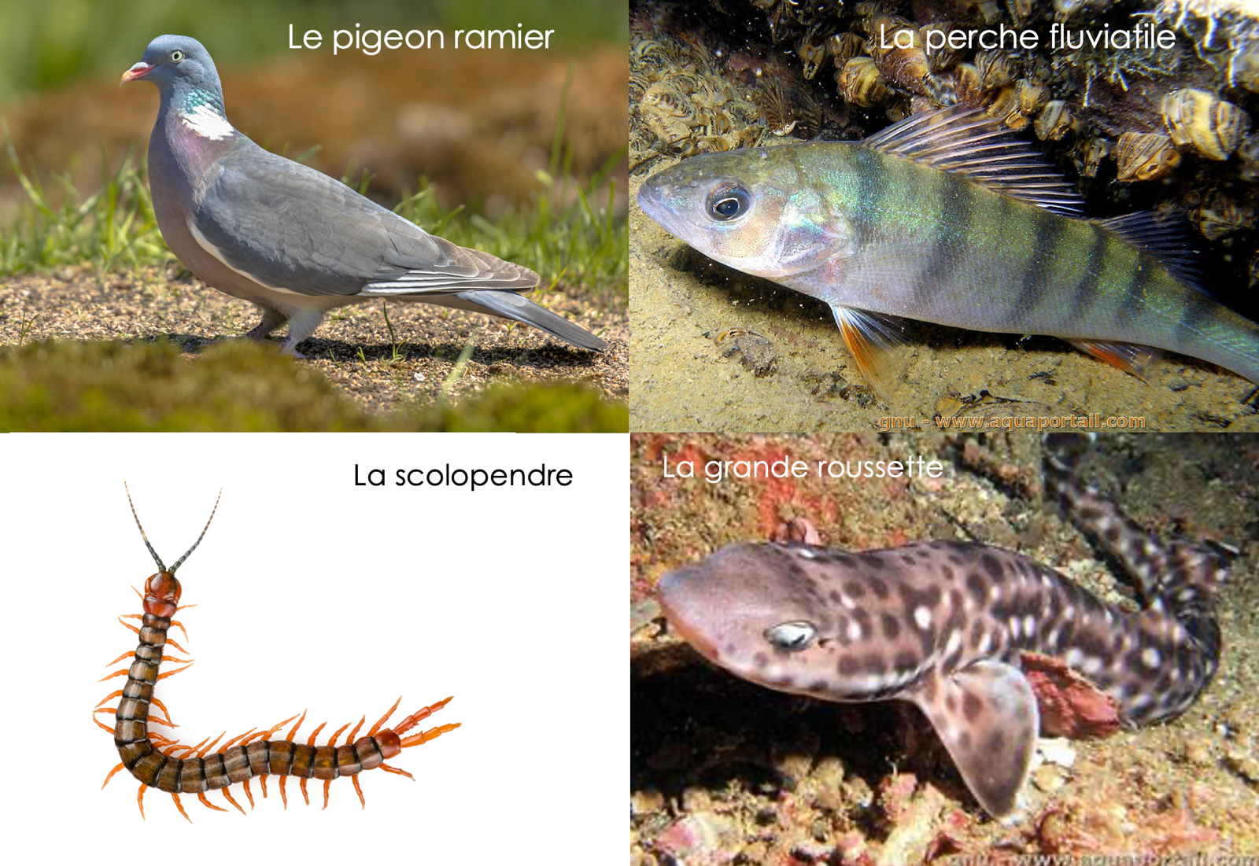
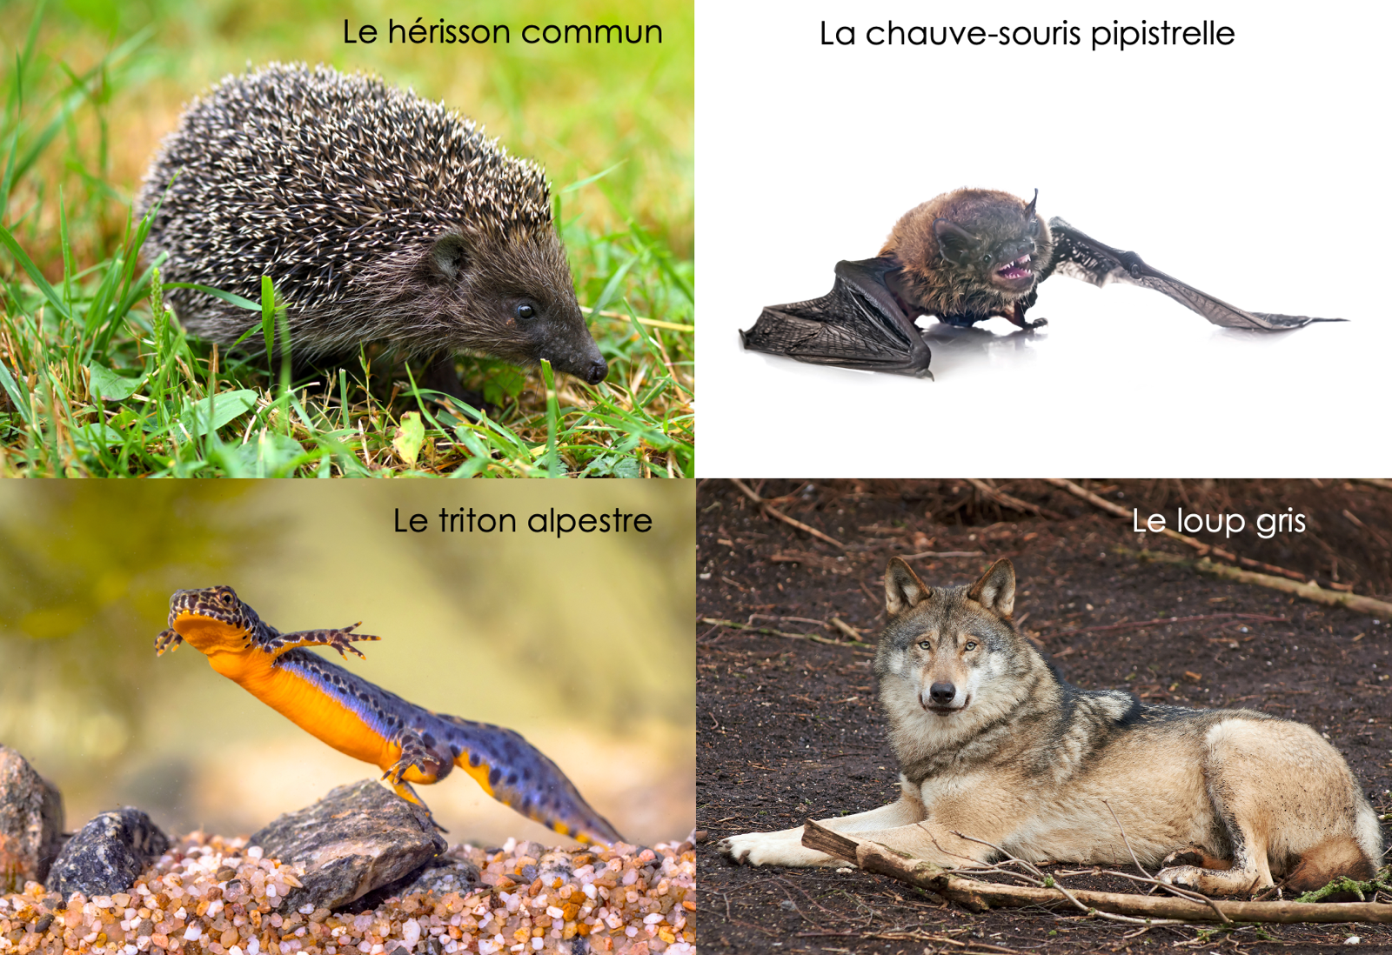

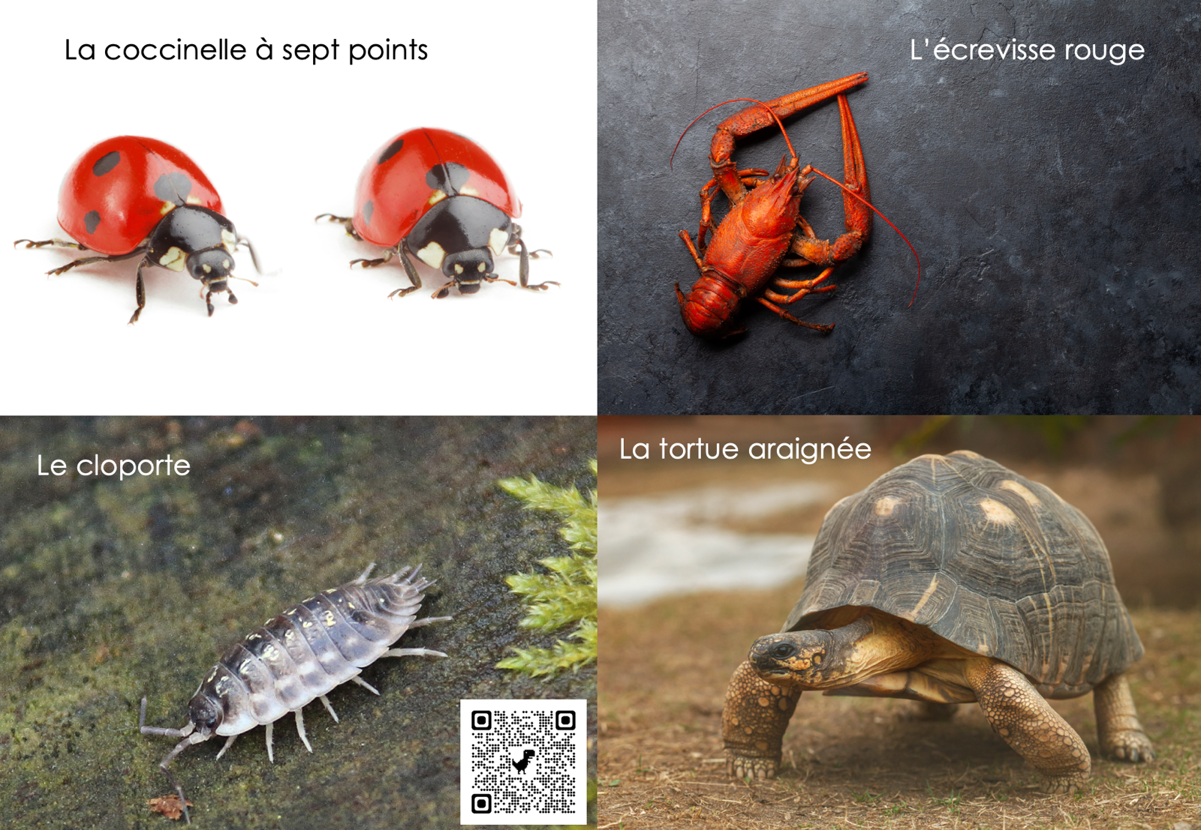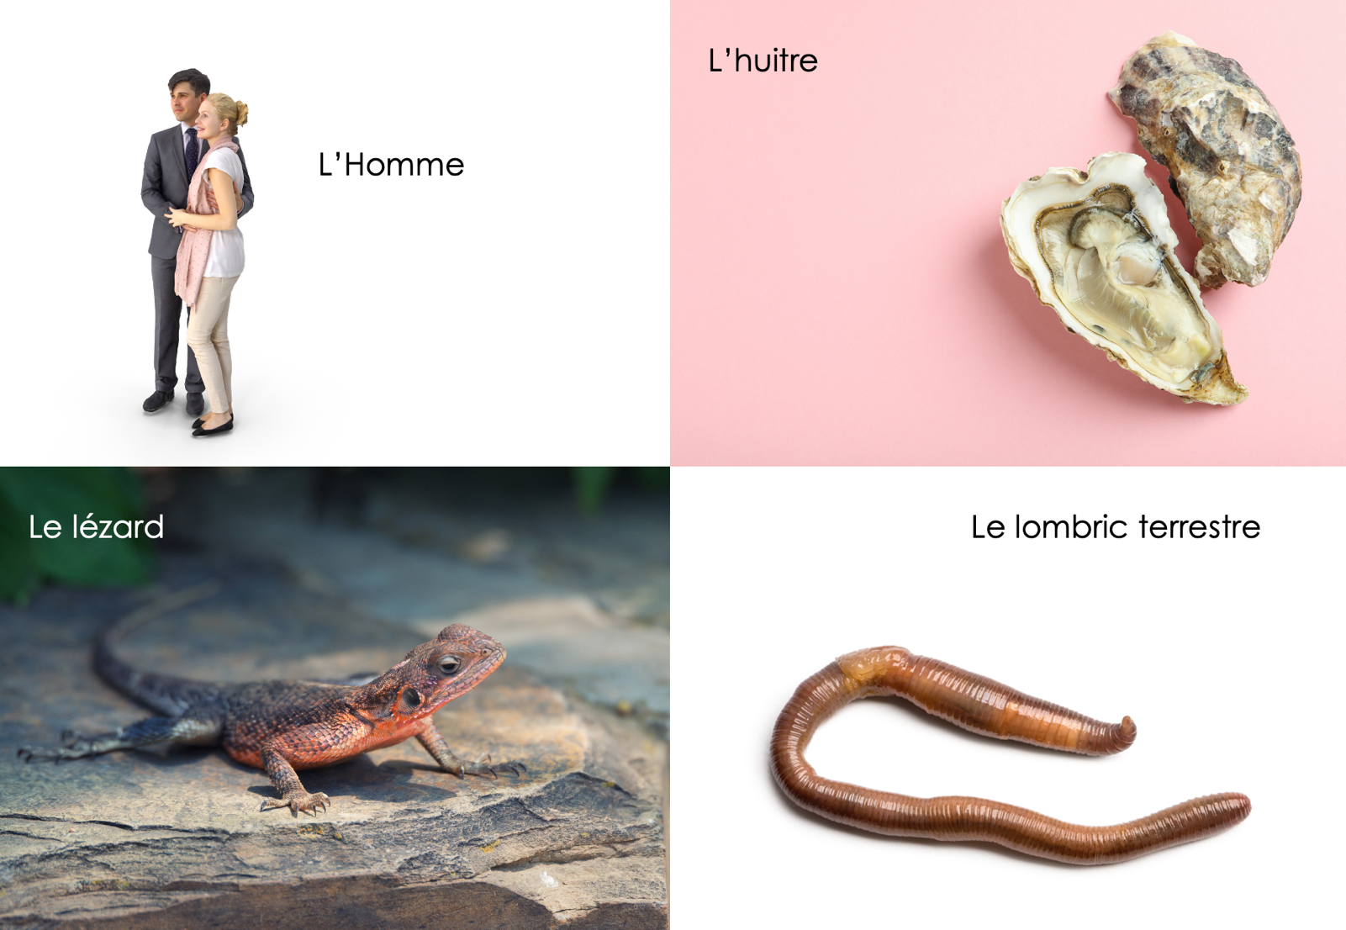

Correctif du jeu « Qui suis-je ? »

Nom de l’animal | Attributs
Abeille domestique | Bouche, Yeux, Squelette externe, 6 pattes articulées
Araignée épeire diadème | Bouche, Yeux, Squelette externe, 8 pattes articulées
Cachalot | Bouche, Yeux, Squelette interne osseux, Membres antérieurs transformés en nageoire, Mamelles
Chauve-souris pipistrelle | Bouche, Yeux, Squelette interne osseux, 4 membres, poils
Cloporte commun | Bouche, Yeux, Squelette externe, 14 pattes articulées
Coccinelle à 7 points | Bouche, Yeux, Squelette externe, 6 pattes articulées
Crocodile américain | Bouche, Yeux, Squelette interne osseux, 4 membres, Trou en forme de triangle sur les os de la tempe
Dauphin | Bouche, Yeux, Squelette interne osseux, Membres antérieurs transformés en nageoire, Mamelles
Ecrevisse rouge | Bouche, Yeux, Squelette externe, 12 pattes articulées
Grenouille commune | Bouche, Yeux, Squelette interne osseux, 4 membres, 4 doigts aux membres antérieurs
Grande Roussette | Bouche, Yeux, Squelette interne cartilagineux
Hérisson commun | Bouche, Yeux, Squelette interne osseux, 4 membres, poils
Homme | Bouche, Yeux, Squelette interne osseux, 4 membres, poils
Huitre | Bouche, yeux, Coquille
Lézard | Bouche, Yeux, Squelette interne osseux, 4 membres, os carré mobile (os de la mâchoire)
Lombric terrestre | Bouche, Yeux, Corps annelé
Loup gris | Bouche, Yeux, Squelette interne osseux, 4 membres, poils
Mouton southdown | Bouche, Yeux, Squelette interne osseux, 4 membres, poils
Perche fluviatile | Bouche, Yeux, Squelette interne osseux, nageoires à rayons
Perroquet ara | Bouche, Yeux, Squelette interne osseux, 4 membres, plumes
Pigeon ramier | Bouche, Yeux, Squelette interne osseux, 4 membres, plumes
Plie | Bouche, Yeux, Squelette interne osseux, nageoires à rayons
Polydesme | Bouche, Yeux, Squelette externe, plus de 14 pattes articulées
Raie | Bouche, Yeux, Squelette interne cartilagineux
Sangsue | Bouche, Yeux, Corps annelé
Scolopendre | Bouche, Yeux, Squelette externe, plus de 14 pattes articulées
Serpent | Bouche, Yeux, Squelette interne osseux, 4 membres (à l’état embryonnaire), os carré mobile
Ténébrion meunier | Bouche, Yeux, Squelette externe, 6 pattes articulées
Tortue araignée | Bouche, Yeux, Squelette interne osseux, 4 membres, carapaces dorsale et ventrale
Triton alpestre | Bouche, Yeux, Squelette interne osseux, 4 membres, 4 doigts aux membres antérieurs

Leçon 4 : le ……………………………………..

Organisation des caractéristiques anatomiques animales en tableau à double entrée.

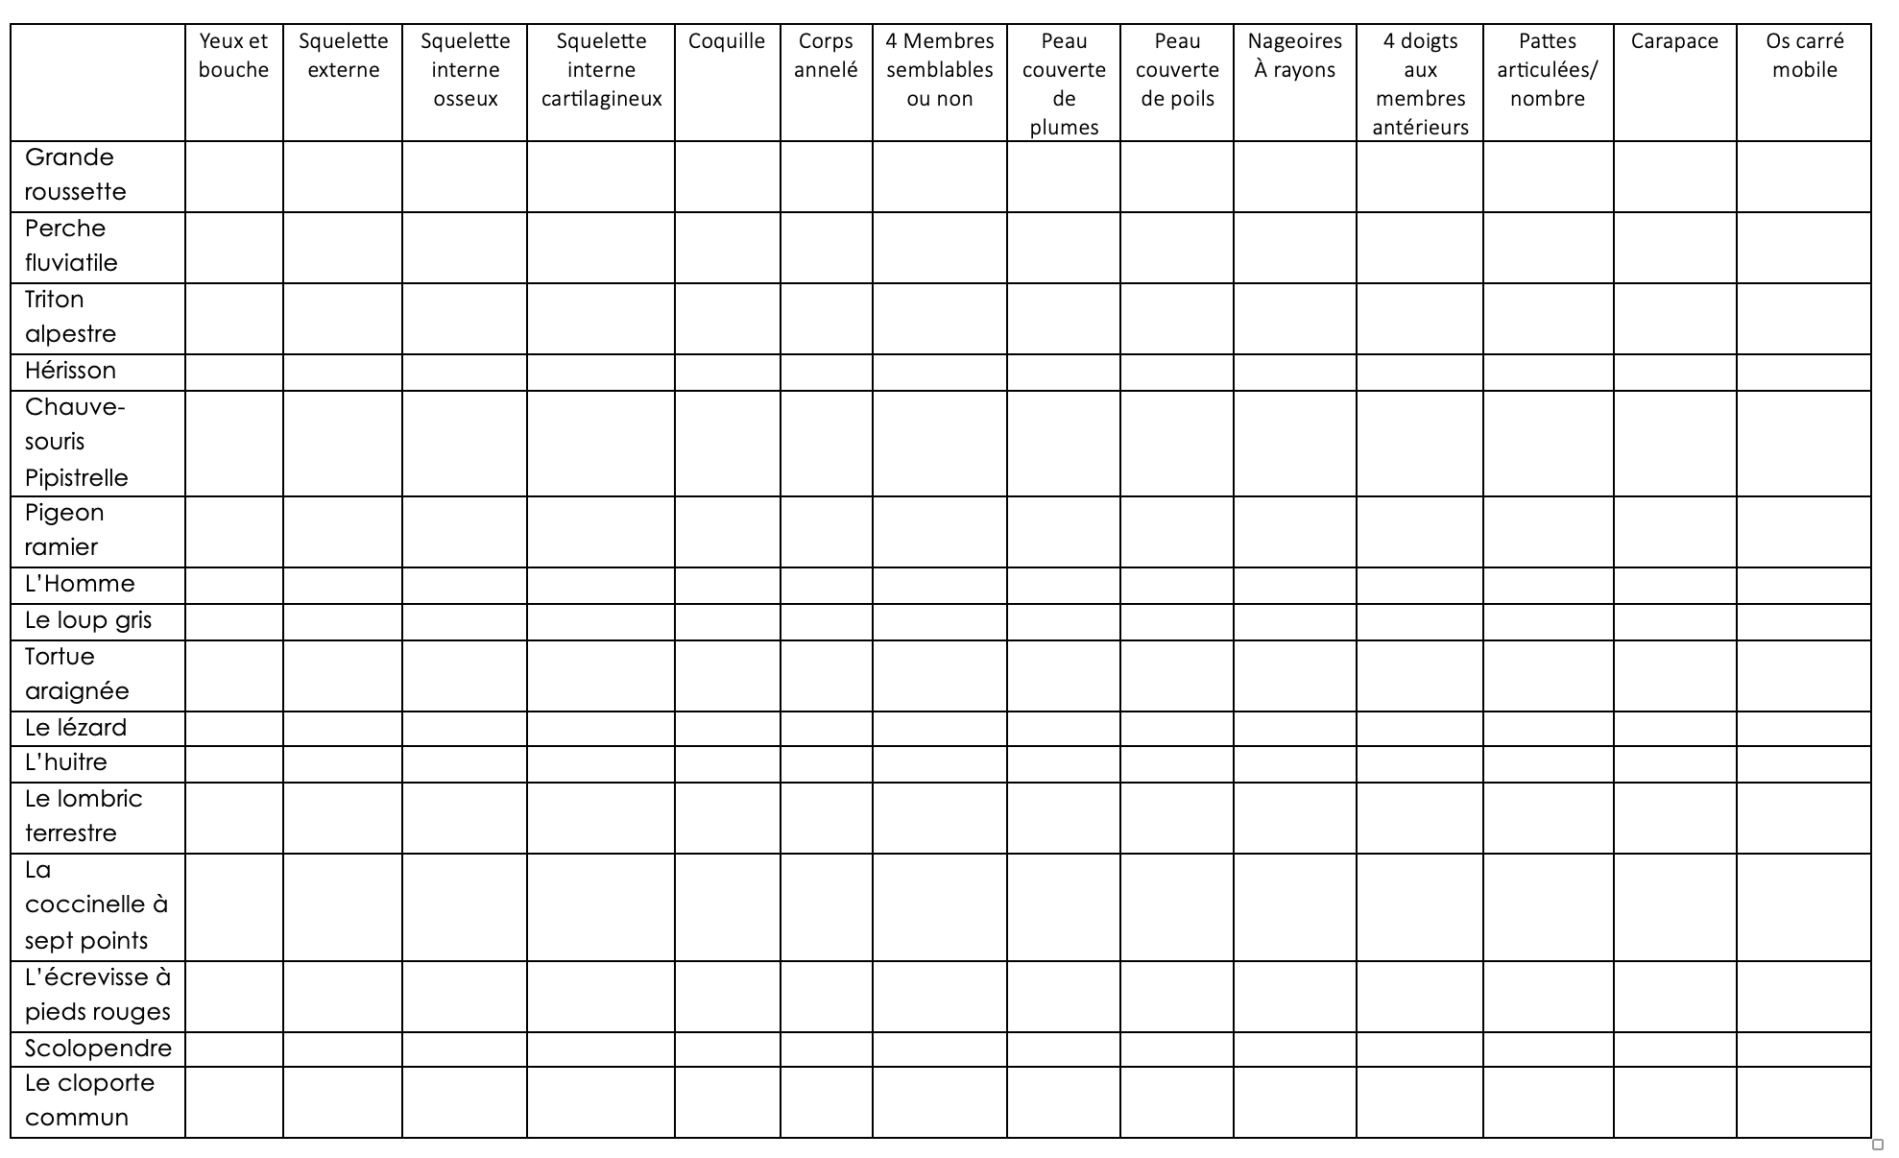

Classement des animaux en ensembles emboités

Les ANIMAUX
(yeux et bouche)
Vertébrés  (squelette interne) |  |  |  |  |  |  |  | Arthropodes  (squelette externe) |  |  |  | Annélides  (corps annelé) | Mollusques  (coquille)
Tétrapodes  (squelette osseux) |  |  |  |  |  | Poissons osseux  (squelette osseux) | Poissons cartilagineux  (squelette cartilagineux) | Insectes (6 pattes articulées) | Arachnides (8 pattes articulées) | Crustacés (10 à 14 pattes articulées) | Myriapodes (plus de 14 pattes articulées)
Amphibiens  (4 doigts aux membres antérieurs) | Oiseaux  (corps couvert de plumes) | Mammifères  (corps couvert de poils) | Squamates  (os carré mobile) | Tortues  (carapaces dorsale et ventrale) | Crocodiles  (fenêtre temporale de forme triangulaire) | Nageoires à rayons
Triton | Pigeon | Hérisson | Lézard | Tortue araignée | Crocodile américain | Perche | Grande  roussette | 1 | 5 | 2 | 4 | Lombric terrestre | Huitre
 | Perroquet | Loup | Serpent |  |  |  | Raie | 6 |  | 3 |  |  | Escargot
 |  | Chauve-s |  |  |  |  |  | 7
 |  | Homme
 |  | Mouton

1- Coccinelle, 6- Hanneton, 7- Abeille / 5- Araignée épeire diadème
2- Ecrevisse rouge, 3- Cloporte / 4- Scolopendre
Leçon 5 : le ……………………………………..

Organisation des caractéristiques anatomiques en arbre phylogénétique afin de pouvoir répondre à la question : « Qui est le plus proche parent de qui ? »

Classement des animaux en arbre phylogénétique

La lecture de l’arbre phylogénétique permet de comprendre les liens de parenté entre les animaux. « Entre le pigeon ramier, le triton alpestre et la grande roussette, qui est le plus proche parent de qui ? »
…………………………………………………………………………………………………………………………………………………………………………………………………………………………………………
…………………………………………………………………………………………………………………………………………………………………………………………………………………………………………
……………………………………………………………………………………………………………………

